股票市场运行周报（20131008-20131011）
交银施罗德量化投资部
本周上证综指上涨2.46%，深证成指上涨2.62%，中小板指数上涨2.96%，沪深两市成交量为10,375.40亿元。从行业表现来看，涨幅最大的行业是零售、农业与牧渔业、贸易，涨幅分别为8.87%、6.26%、5.54%，仅有色金属行业下跌0.11%；从行业换手率来看，农业与牧渔业的换手率最大，换手率超过14%；从风格特征来看，微利股指数涨幅最大，涨幅为4.47%，高价股指数涨幅最小，涨幅为0.78%。
表1:指数表现 表2:市场总体指标
指数名称 | 区间  收益率 | 成交金额（亿元） |  | 市场总体指标 | 数值
上证综指 | 2.46% | 5,118.1 |  | A股总市值（亿元） | 281,391.07
上证180 | 2.19% | 2,199.9 |  | A股流通市值（亿元） | 203,518.69
上证50 | 1.60% | 931.6 |  | A股市盈率（最新年报，剔除负值） | 13.13
沪深300 | 2.47% | 3,416.4 |  | A股市盈率（递推12个月，剔除负值） | 12.16
深证成指 | 2.62% | 647.9 |  | A股市净率（最新年报，剔除负值） | 1.80
深证100P | 3.30% | 1,113.1 |  | A股市净率（最新报告期，剔除负值） | 1.72
申万中小板 | 2.96% | 2,263.6 |  | A股加权平均股价 | 7.01
申万基金重仓 | 2.44% | 5,699.0 |  | 两市A股成交金额(亿元) | 10,375.40

表3:行业表现
指数 | 区间收益率 | 区间换手率 |  | 指数 | 区间收益率 | 区间换手率
零售 | 8.87% | 13.00% |  | 机械 | 3.54% | 5.64%
农业与牧渔业 | 6.26% | 14.86% |  | 信息技术 | 3.40% | 10.93%
贸易 | 5.54% | 8.08% |  | 建筑建材 | 2.83% | 2.70%
电气设备 | 5.36% | 6.19% |  | 钢铁 | 2.67% | 1.62%
家用电器 | 5.31% | 7.72% |  | 餐饮旅游 | 2.21% | 7.72%
综合 | 5.22% | 8.77% |  | 食品饮料 | 1.93% | 4.36%
房地产 | 4.64% | 5.92% |  | 电力 | 1.62% | 1.96%
军工 | 4.47% | 7.10% |  | 金融 | 1.41% | 0.81%
交通运输 | 4.31% | 3.68% |  | 石油天然气 | 1.04% | 0.29%
交运设备(除军工) | 4.31% | 4.53% |  | 通信传媒 | 1.02% | 13.21%
化工 | 4.22% | 7.22% |  | 有色金属 | 0.94% | 3.20%
纺织服装 | 4.08% | 7.01% |  | 医药生物 | 0.30% | 6.88%
造纸林业 | 4.04% | 7.33% |  | 煤炭 | (0.11%) | 1.98%
日用化学品 | 3.76% | 11.40%

[图1：风格特征]
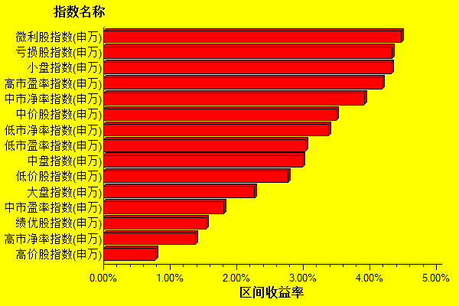
数据来源：万得资讯、交银施罗德基金 日期区间：20131008-20131011

